Managing careers & rewards

Erwin Sanjaya – 12022068

# Managing careers

## 1.1 Latar belakang

Pada zaman sekarang ini jika kita hanya bekerja mencari uang saja, maka seterusnya kita hanya akan bekerja mencari uang. Untuk mendapatkan yang lebih biasanya orang akan bekerja lebih keras lagi karena orang selalu mempercayai pepatah “Kerja keras tidak akan mengkhianati hasil”. Apabila kita ingin uang yang mencari kita maka kita harus memiliki sesuatu yang tidak dimiliki orang lain sehingga orang lain mau menukarkan uangnya dengan hal yang kita miliki tersebut. Untuk bisa seperti itu secara *skill* minimal kita harus memiliki kemampuan diatas rata-rata manusia pada umumnya.

Perusahaan akan selalu mencari karyawan dengan kemampuan terbaik dan dengan gaji seminim mungkin karena gaji karyawan bagi perusahaan adalah biaya/beban. Sebaliknya, karyawan akan mencari perusahaan dengan gaji sebesar mungkin dan memberi kemampuannya seminim mungkin. Proses perekrutan karyawan terjadi saat bertemunya atara titik dimana gaji yang ditawarkan sudah sesuai dengan kemampuan karyawan tersebut. Setelah berhasil direkrut oleh perusahaan, pada umumnya karyawan akan berusaha mengembangkan karirnya dalam perusahaan tersebut. Karir mencerminkan pola pengalaman yang berhubungan dengan pekerjaan yang mencakup perjalanan hidup seseorang (7_MANAGING_CAREERS.pdf Hal.6)

## 1.2 Pengembangan diri

Saat ini saya bekerja sebagai software developer pada salah satu konsultan IT di Jakarta Barat. Saya sendiri menjual kemampuan saya kepada perusahaan , oleh karena itu kemampuan yang saya miliki harus selalu saya *update* dan *upgrade* agar relevan dengan perkembangan teknologi saat ini. Di dalam dunia IT pengalaman dan kemampuan sangat berpengaruh pada performa dan potensi seseorang yang akhirnya menentukan apakah seseorang tersebut layak menerima kenaikan jabatan atau tidak. Pastinya saya ingin berkembang secepat mungkin dan menerima kenaikan jabatan. Tapi tidak hanya sampai di situ , **tujuan akhir dalam karir saya adalah** membuka agensi / konsultan IT sendiri dengan ilmu dan pengalaman kerja saya sebelumnya. Alasan saya saat ini belum membuka agensi sendiri karena belum bisa mencari market / pelanggan karena padatnya persaingan dimana nama baik dan relasi dari pemilik agensi sangat berperan besar dalam memenangkan projek / tender dari client.

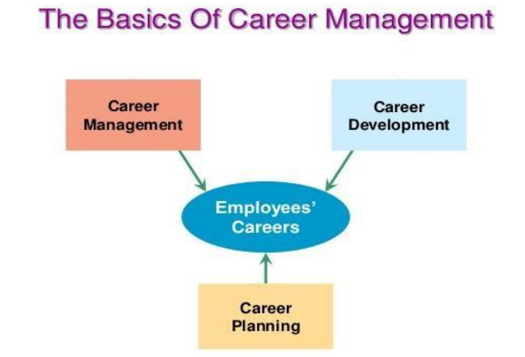

Sumber: 7_MANAGING_CAREERS.pdf Hal.12

Pengembangan karir yang akan saya lakukan mencakup beberapa hal yaitu:

### 1.2.1 Career Management

Kemampuan programming dalam pekerjaan sebagai sofware developer di konsultan IT arus selalu ditingkatkan. Tren saat ini adalah aplikasi yang user friendly, cepat, berbasis web / *mobile app.* Dalam pemasaran aplikasi dibutuhkan kemampuan marketing dan skill komunikasi maupun presentasi yang baik kepada calon klien. Membangun networking dengan sesame software developer sangat diperlukan agar memperoleh inspirasi dan pengetahuan terbaru tentang teknologi global. Agar bisa menjadi project manager yang baik nantinya , saya harus bisa melakukan analisa baik kepada produk maupun kepada kemapuan anggota tim.

### 1.2.3 Career Planning

1. Untuk bisa menjadi project manager yang baik , saya harus menguasai beberapa metode pengembangan program dan menentukan metode mana yang harus digunakan.
2. Untuk bisa membuat produk yang bernilai jual tinggi dibutuhkan pengetahuan tentang update teknologi terbaru dan masukkan dari beberapa orang.
3. Dalam mempresentasikan produk kepada calon client dibutuhkan kemampuan komunikasi yang baik agar calon klien dapat memahami dan dapat di-*approach* dengan baik.
4. Dibutuhkan skill *problem* *solving* yang kuat dan pengambilan keputusan yang cepat dalam tim apabila terjadi permasalahan.

### 1.2.3 Career Development

1. Saya akan mengikuti beberapa workshop Bahasa pemrograman dan metode pengembangan program terkini.
2. Saya akan mengikuti pameran teknologi dan mencari beberapa komunitas agar dapat melakukan *sharing* *knowledge* selain itu juga dapat mengenal satu sama lain.
3. Saya akan meningkatkan kemampuan komunikasi saya agar dapat menyampaikan dan memaparkan materi baik kepada calon klien maupun ke semua orang.
4. Saya harus menyelesaikan studi S2 Magister Management di ukrida untuk meningkatkan cara berpikir saya dalam menyelesaikan masalah.

# 2. Managing rewards

## 2.1 Sistem reward di tempat kerja

Pada tempat saya bekerja, setiap orang yang terlibat dalam projek mendapat bonus saat projek tersebut selesai. Besaran *reward* yang diberikan berbeda tergantung posisi / jabatan yang dipegang oleh masing-masing individu misalnya seorang projek manajer memperoleh bonus sebesar 2% dari nilai kontrak projek dan masing-masing angota tim memperoleh 0.5% – 1% dari nilai kontrak projek. Terkadang bonus yang diberikan tidak selalu berupa uang dan dapat berupa barang lain seperti kendaraan bermotor atau telepon genggam. Selain itu beberapa orang yang dianggap berperan besar dalam projek diberi fasilitas berupa kredit mobil dengan bunga 0 persen kepada perusahaan.

Banyak dari sejumlah karyawan yang mengundurkan diri karena kecewa dan merasa bonus yang diberikan tidak adil karena penilaian pengaruh kinerja seseorang terhadap kesuksesan projek dilakukan secara subjektif sehingga ada karyawan yang dibebankan tugas yang lebih ringan memperoleh bonus lebih besar dari karyawan yang memiliki tugas yang lebih banyak. Hal tersebut menimbulkan kecemburuan sosial dan terkadang menimbulkan ketidak kompakkan dalam suatu tim.

Beberapa juga merasa kecewa dengan projek manager yang melempar tugas nya ke anggota tim nya dan berujung juga pada kecemburuan terhadap bonus yang diberikan karena anggota tim pasti memperoleh bonus yang lebih kecil dari seorang projek manager.

### 2.2 Usulan perbaikan dalam sistem reward

Penilaian kinerja karyawan dalam penentuan bonus harus dinilai secara objektif dengan memperhitungkan beban kerja seseorang. Dalam hal seperti ini ada baiknya perusahaan melakukan evaluasi kerja untuk masing-masing anggota tim dan menimbang beban kerja dan tanggung jawab masing-masing individu (Competency-Based Pay). Kecemburuan akan bonus dapat menimbulkan penurunan performa dan kualitas individu yang apabila dipupuk akan menyebabkan *burnout*.